Отчёт по лабораторной работе №1

Дисциплина: Операционные системы

Верниковская Екатерина Андреевна

Содержание

# 1 Цель работы

Приобрести практические навыки установки операционной системы на виртуальную машину, настройки минимально необходимых для дальнейшей работы сервисов.

# 2 Задание

1. Скачать VirtualBox и Fedora Sway.
2. Создать виртуальную машину.
3. Настроить виртуальную машину.

# 3 Выполнение лабораторной работы

## 3.1 Создание виртуальной машины

Скачиваем VirtualBox (в моём случае для Ubuntu 22.04) и Fedora Sway с нужных сайтов (рис. 1), (рис. 2), (рис. 3), (рис. 4)

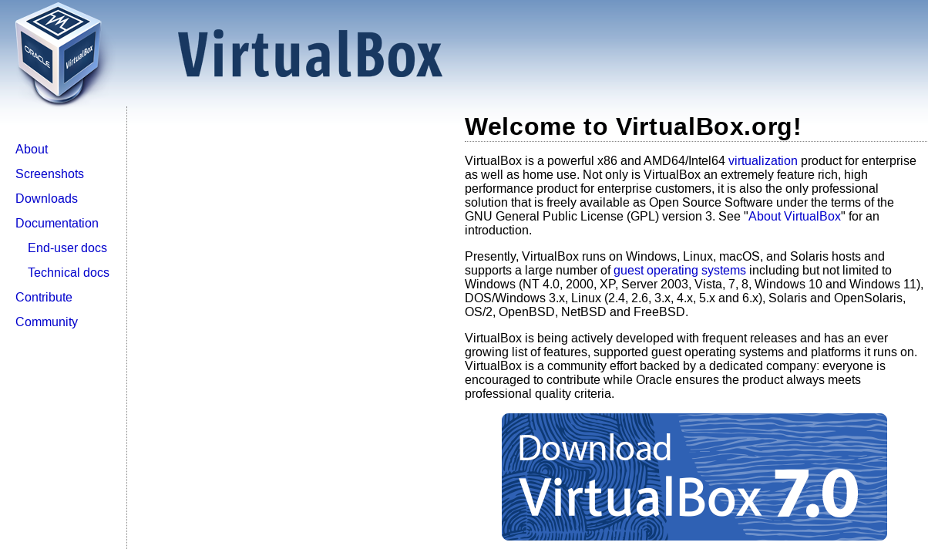

Рис. 1: Установка VirtualBox с сайта (1)

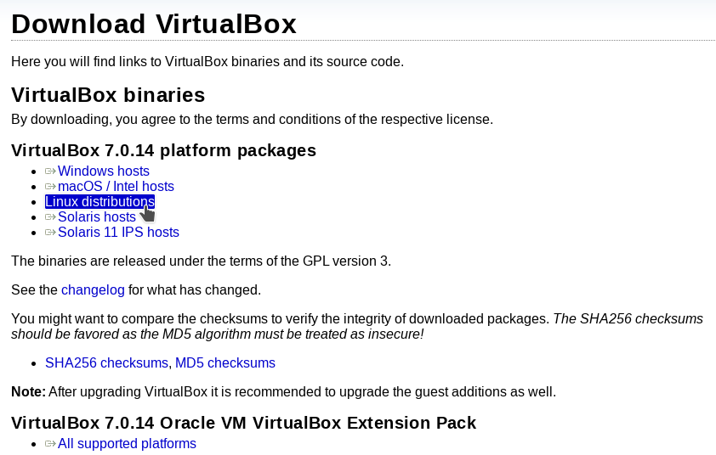

Рис. 2: Установка VirtualBox с сайта (2)

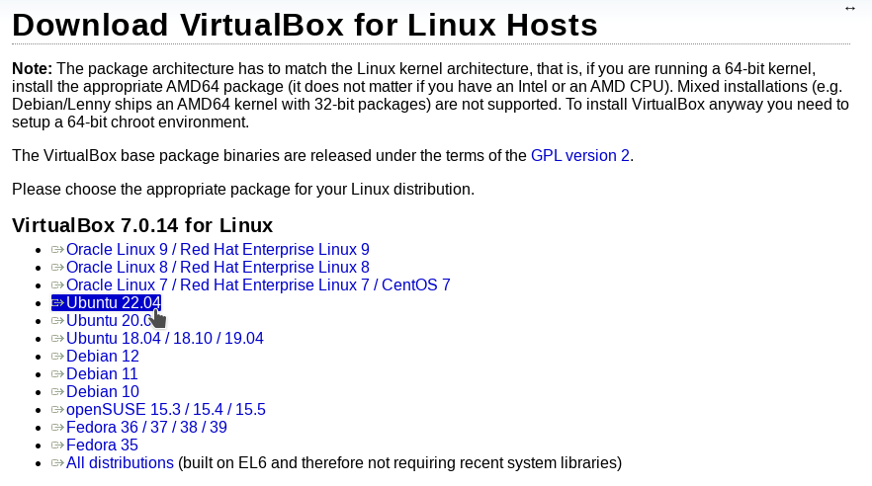

Рис. 3: Установка VirtualBox с сайта (3)

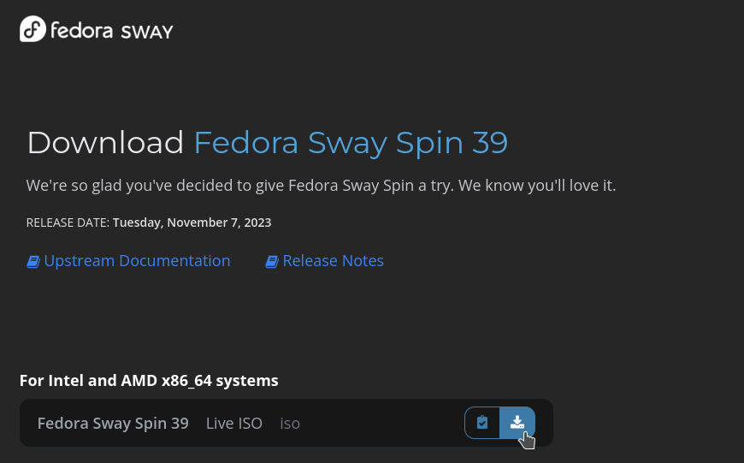

Рис. 4: Установка Fedora Sway с сайта

Открываем VirtualBox (рис. 5)

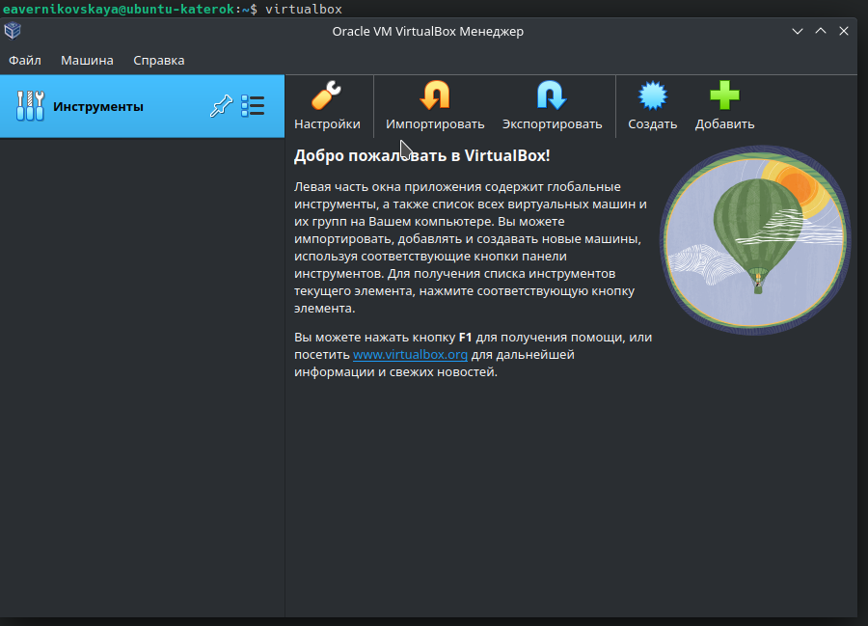

Рис. 5: Открытие VirtualBox

Настраиваем VirtualBox (рис. 6), (рис. 7), (рис. 8), (рис. 9), (рис. 10), (рис. 11)

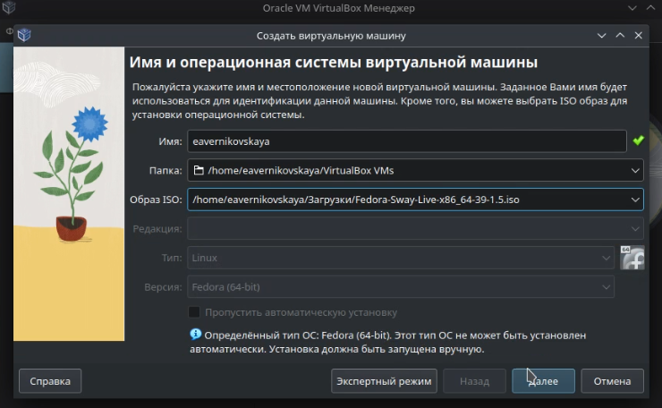

Рис. 6: Настройка VirtualBox (1)

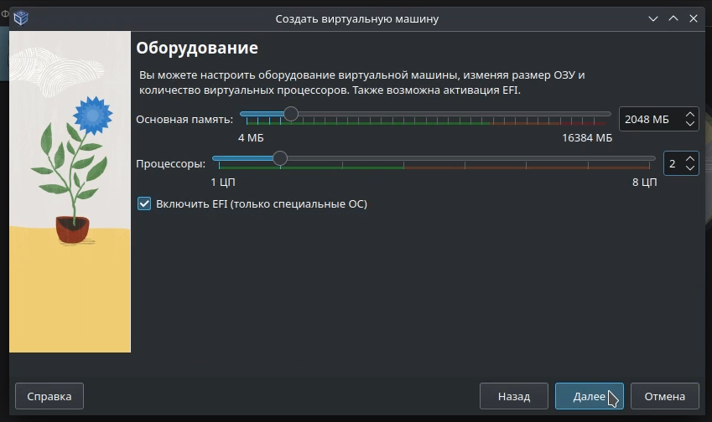

Рис. 7: Настройка VirtualBox (2)

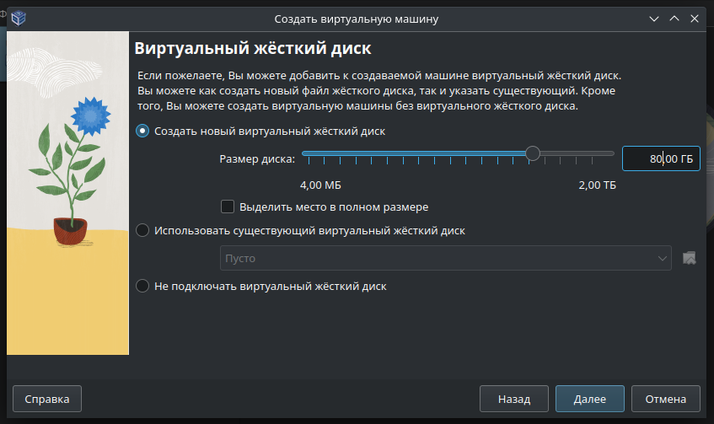

Рис. 8: Настройка VirtualBox (3)

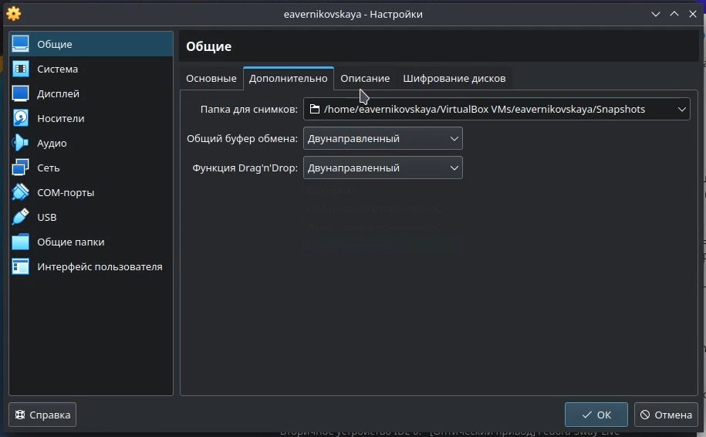

Рис. 9: Настройка VirtualBox (4)

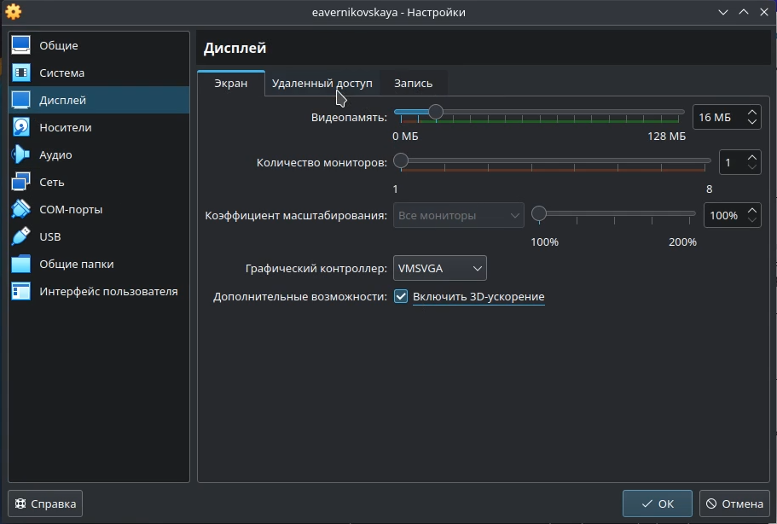

Рис. 10: Настройка VirtualBox (5)

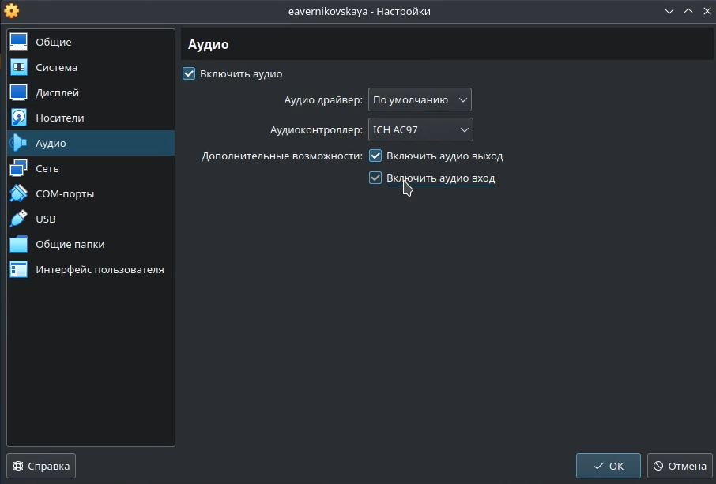

Рис. 11: Настройка VirtualBox (6)

## 3.2 Установка операционной системы

Загружаем VirtualBox и запускаем liveinst (рис. 12)

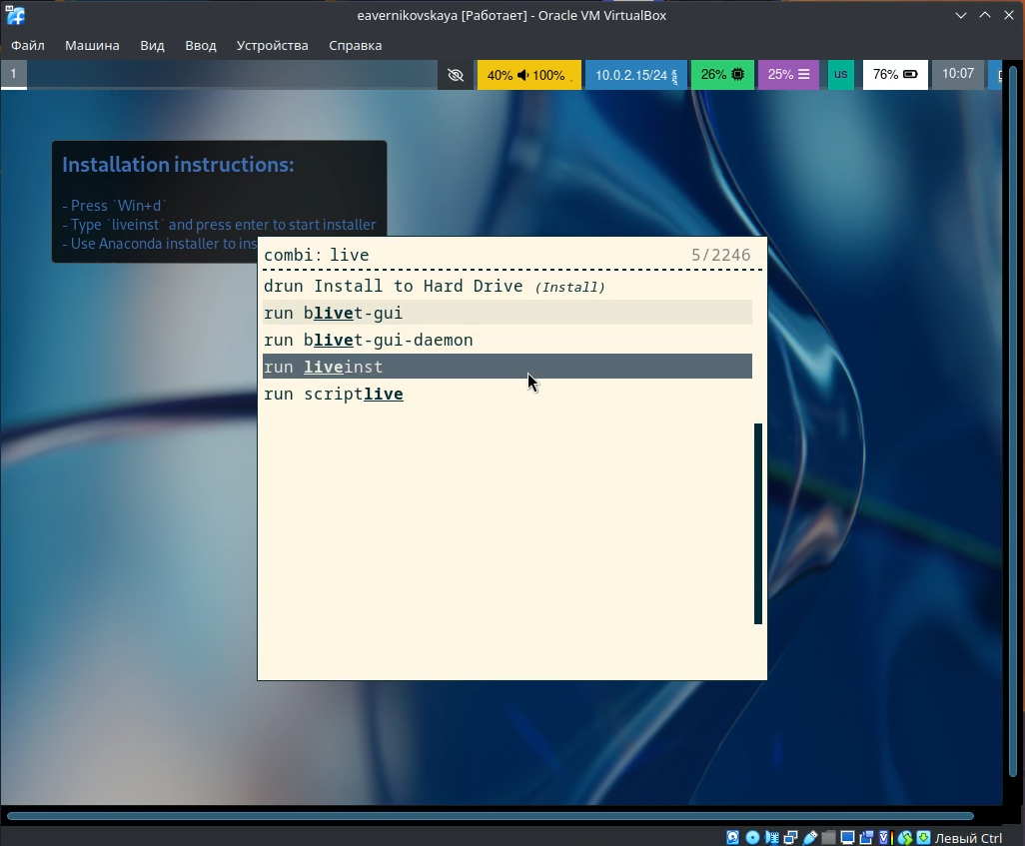

Рис. 12: Загрузка VirtualBox (1)

Устанавливаем систему на диск (рис. 13), (рис. 14), (рис. 15), (рис. 16), (рис. 17)

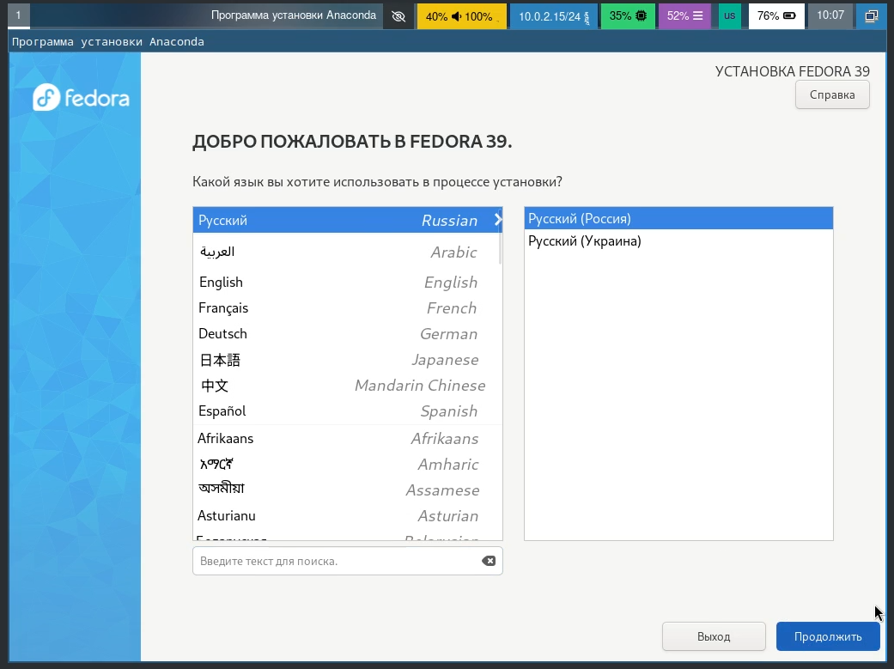

Рис. 13: Установка системы (1)

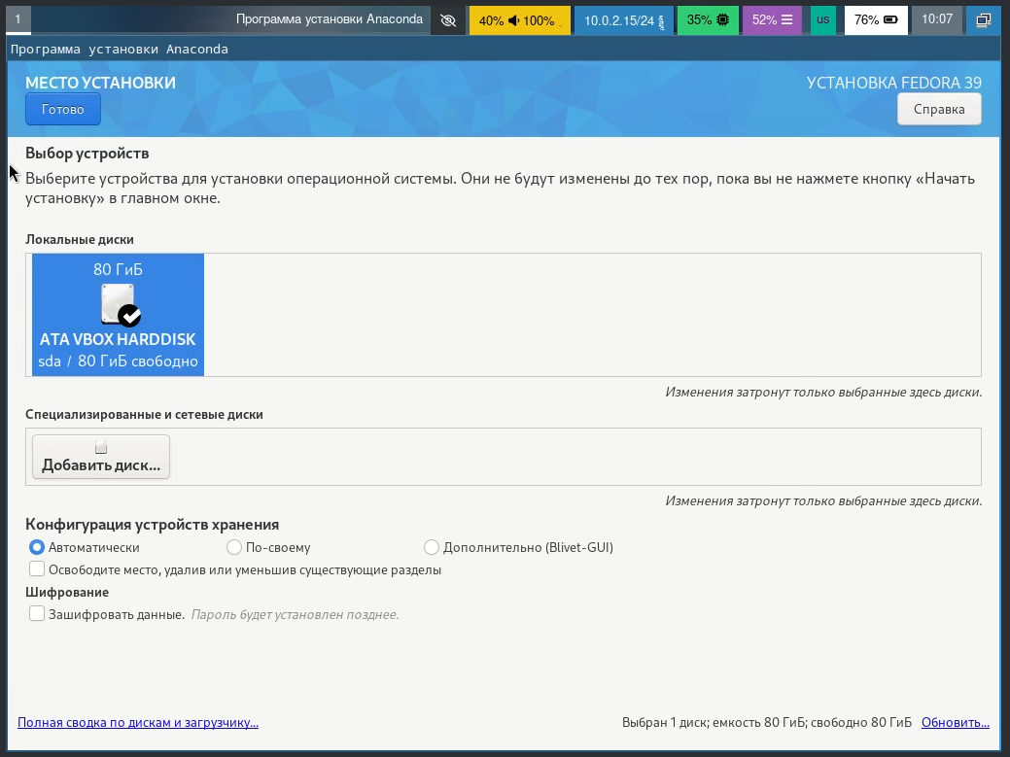

Рис. 14: Установка системы (2)

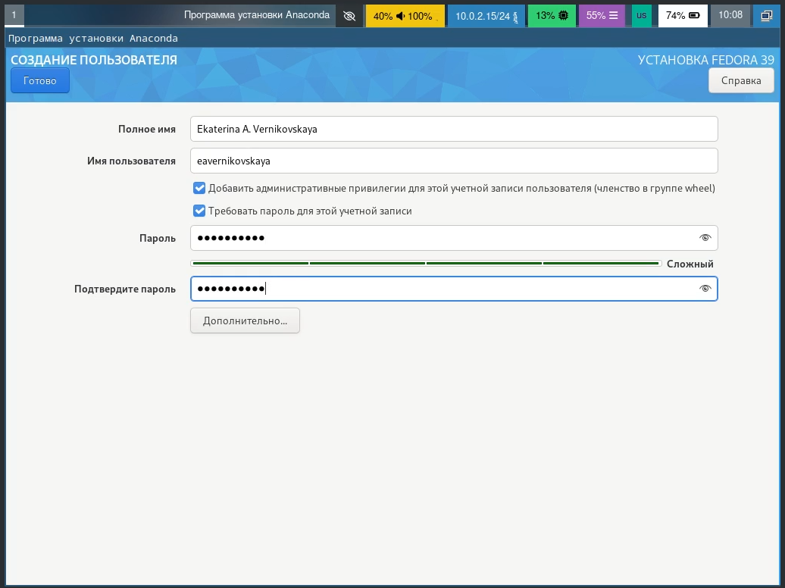

Рис. 15: Установка системы (3)

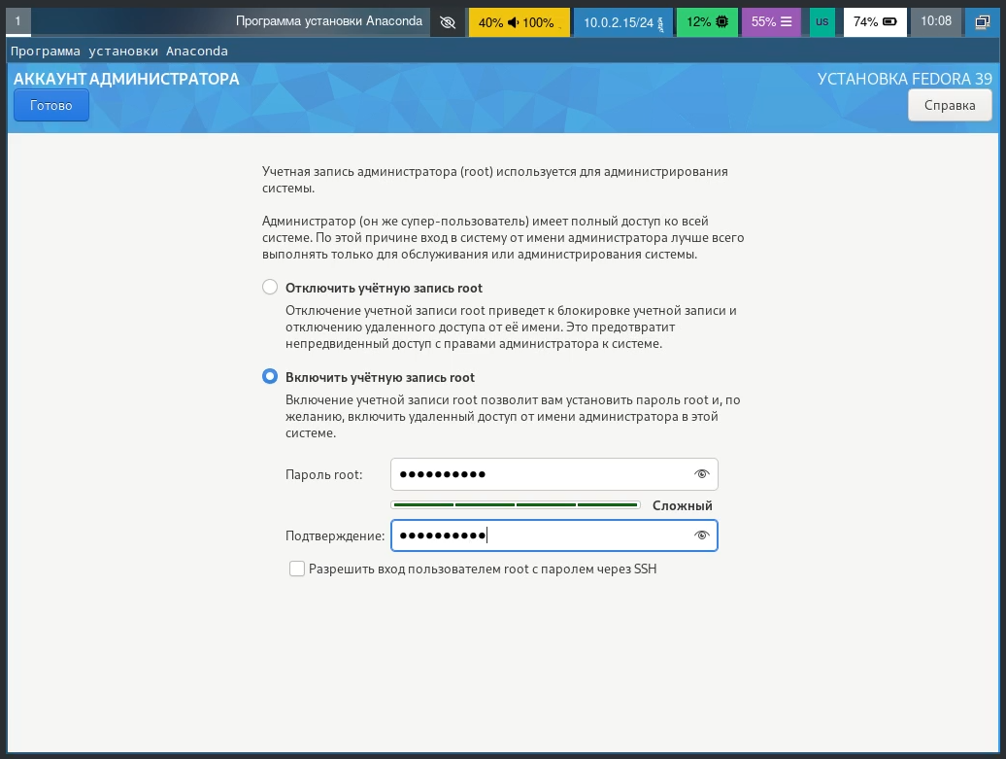

Рис. 16: Установка системы (4)

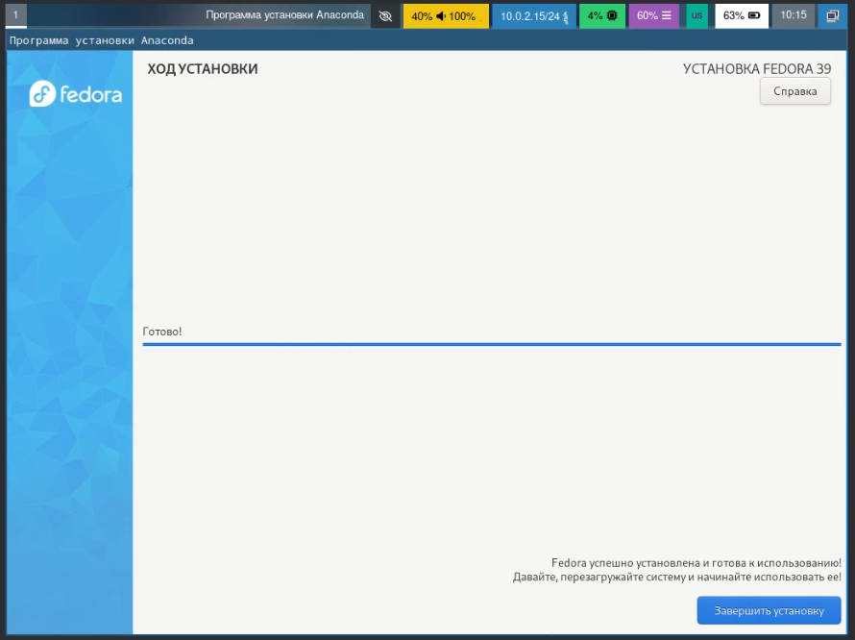

Рис. 17: Установка системы (5)

## 3.3 После установки

После установки выключаем виртуальную машину и отключаем оптический диск (рис. 18), (рис. 19), (рис. 20)

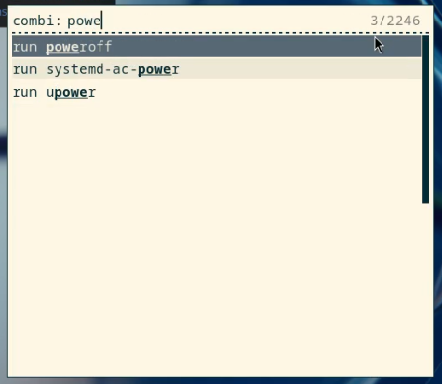

Рис. 18: Выключение

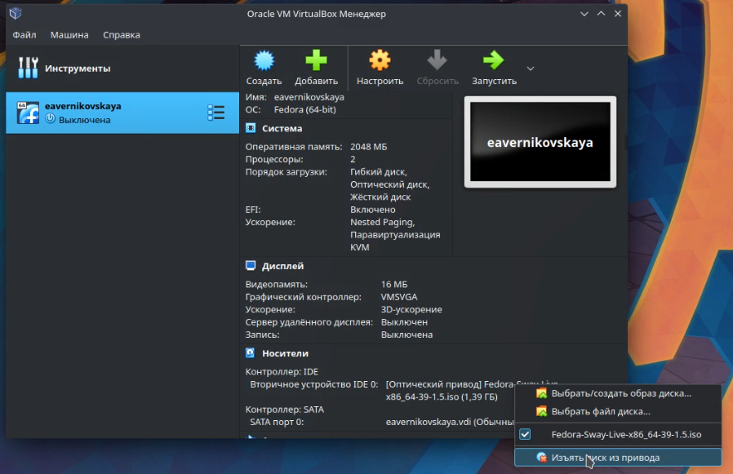

Рис. 19: Отключение диска (1)

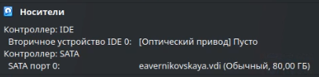

Рис. 20: Отключение диска (2)

Заходим в ОС под заданной нами учётной записью (рис. 21)

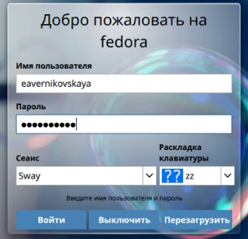

Рис. 21: Заходим в ОС

Открываем терминал и переключаемся на роль супер-пользователя с помощью команды *sudo -i* (рис. 22)

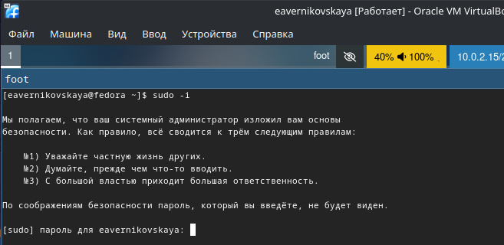

Рис. 22: В супер-пользователя

### 3.3.1 Обновления

Обновляем все пакеты используя *dnf -y update* (рис. 23), (рис. 24), (рис. 25)



Рис. 23: Ввод команды *dnf -y update*

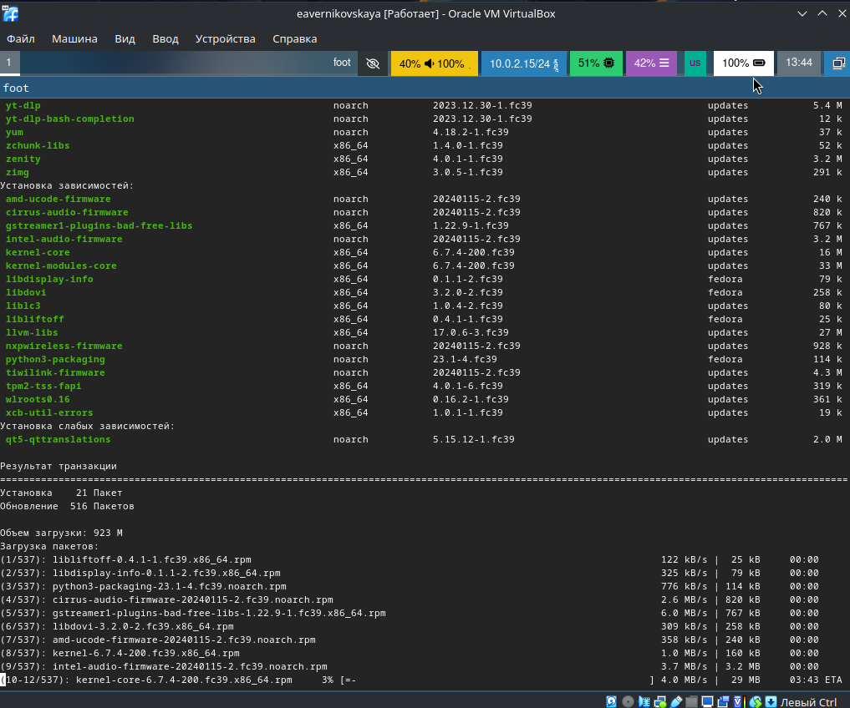

Рис. 24: Обновление пакетов

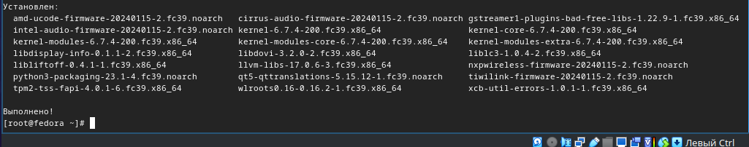

Рис. 25: Завершение команды

### 3.3.2 Повышение комфорта

Устанавливаем программы для удобства работы в консоли введя команду *dnf -y install tmux mc* (рис. 26), (рис. 27), (рис. 28)



Рис. 26: Ввод команды *dnf -y install tmux mc*

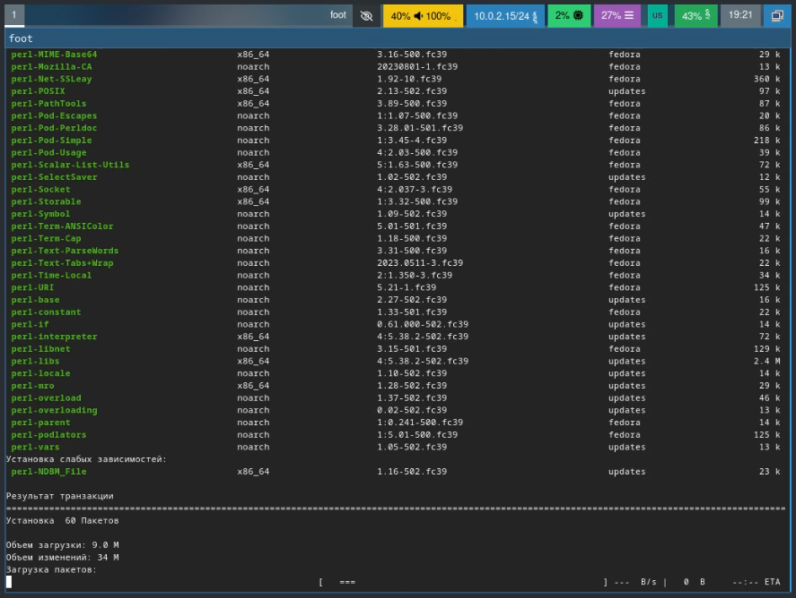

Рис. 27: Установка программ

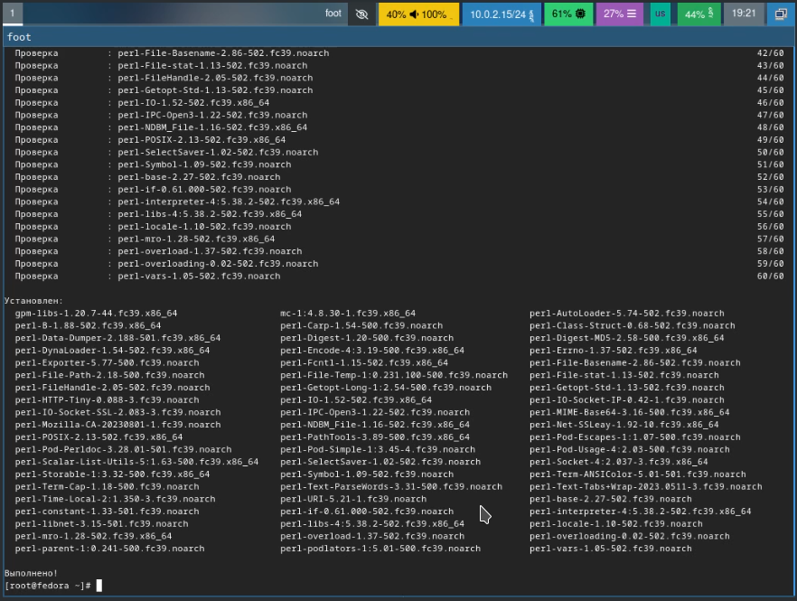

Рис. 28: Завершение команды

### 3.3.3 Автоматическое обновление

Устанавливаем программное обеспечение введя команду *dnf install dnf-automatic* (рис. 29), (рис. 30)



Рис. 29: Ввод команды *dnf install dnf-automatic*



Рис. 30: Завершение установки

Запускаем таймер введя команду *systemctl enable –now dnf-automatic.timer* (рис. 31)



Рис. 31: Запуск таймера

### 3.3.4 Отключение SELinux

В файле /etc/selinux/config заменяем значение SELINUX=enforcing на значение SELINUX=permissive (рис. 32)

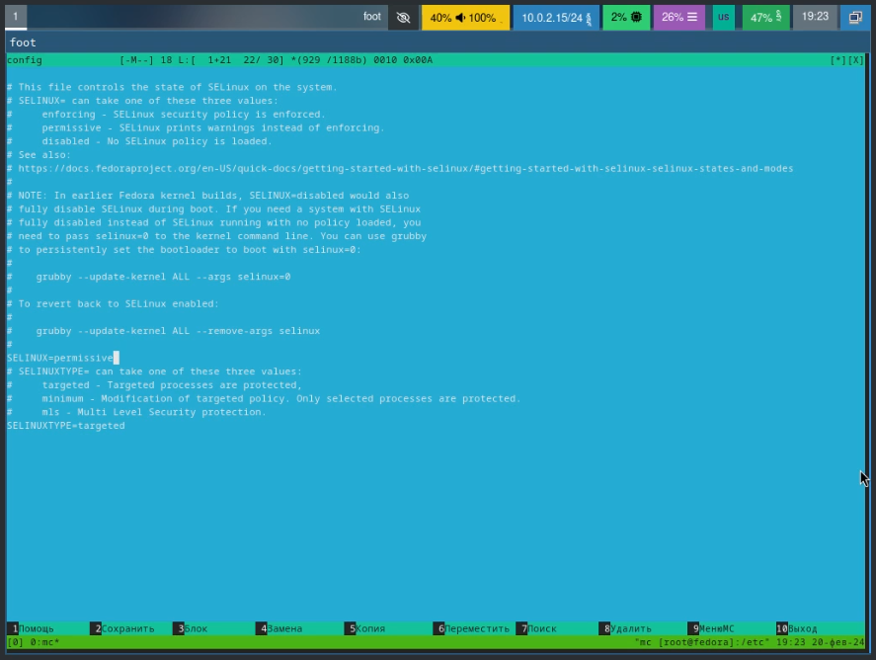

Рис. 32: Замена значения

Далее перезапускаес виртуальную машину

## 3.4 Установка драйверов для VirtualBox

Запускаем терминальный мультиплексор tmux введя *tmux* и переклячаемся на роль супер-пользователя. Далее устанавливаем средства разработки, введя *dnf -y group install “Development Tools”* (рис. 33), (рис. 34), (рис. 35)

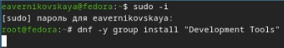

Рис. 33: Ввод команды

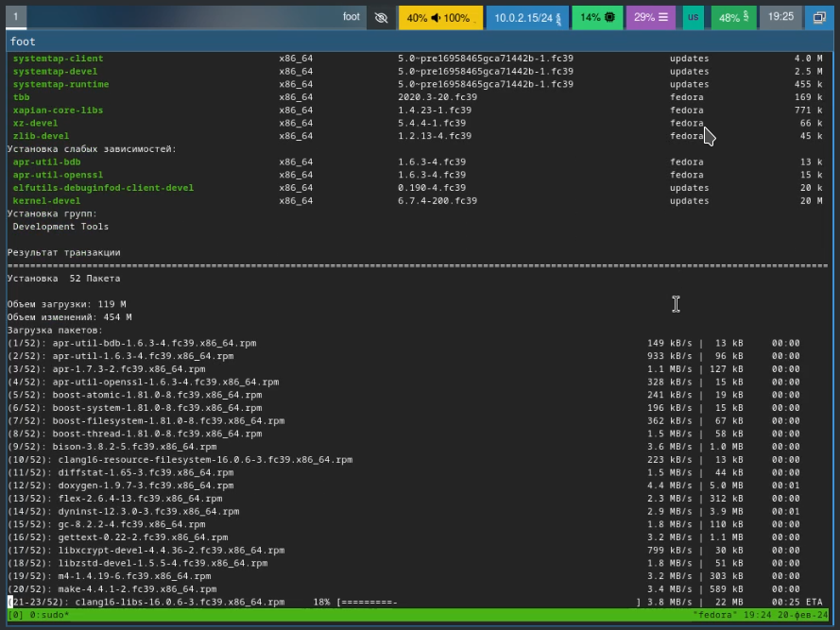

Рис. 34: Установка средств разработки

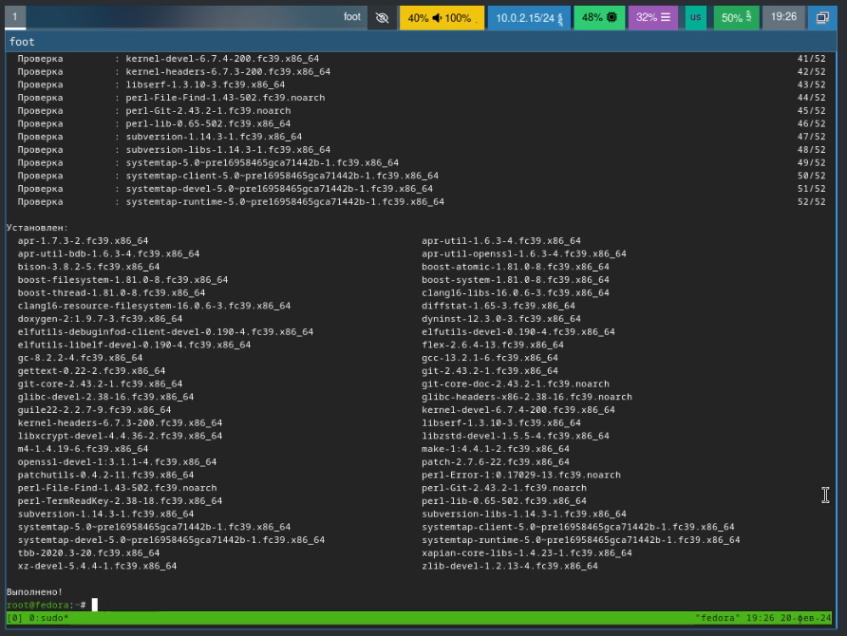

Рис. 35: Завершение установки

Устанавливаем пакет DKMS (рис. 36)

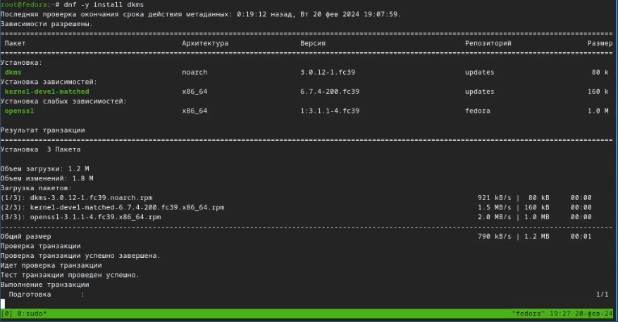

Рис. 36: Установка DKMS

В меню виртуальной машины подключаем образ диска дополнений гостевой ОС (рис. 37)

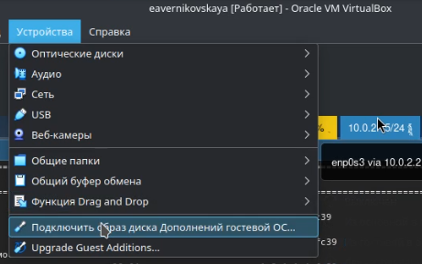

Рис. 37: Подключение образа диска

Подмонтировали диск и далее устанавливаем драйвера (рис. 38), (рис. 39)

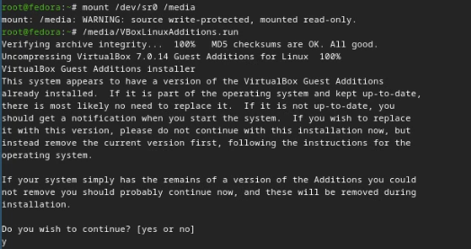

Рис. 38: Подмонтирование диска

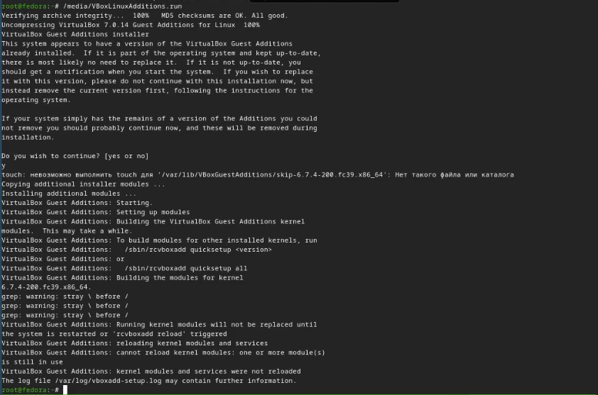

Рис. 39: Установка драйверов

Перезапускаем виртуальную машину

## 3.5 Настройка раскладки клавиатуры

Создаём конфигурационный файл ~/.config/sway/config.d/95-system-keyboard-config.conf (рис. 40)

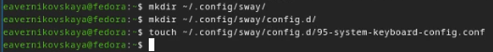

Рис. 40: Создание файла

Редактируем это конфигурационный файл введя в него *exec_always /usr/libexec/sway-systemd/locale1-xkb-config –oneshot* (рис. 41)

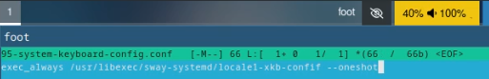

Рис. 41: Редактирование файла

Переключаемся на роль супер-пользователя и редактируем другой конфигурационный файл /etc/X11/xorg.conf.d/00-keyboard.conf, вставляя вот это: (рис. 42)

Section “InputClass” Identifier “system-keyboard” MatchIsKeyboard “on” Option “XkbLayout” “us,ru” Option “XkbVariant” “,winkeys” Option “XkbOptions” “grp:rctrl_toggle,compose:ralt,terminate:ctrl_alt_bksp” EndSection

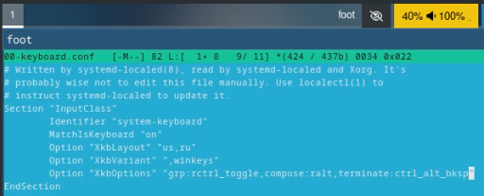

Рис. 42: Редактирование другого файла

Перезагружаем виртуальную машину и теперь мы можем менять язык, нажав на кнопку *правый ctrl*

## 3.6 Установка имени пользователя и названия хоста

При установке виртуальной машины я задала неправильно только имя хоста. И я это исправила.

Запускаем терминальный мультиплексор tmux, переключаемся на роль супер-пользователя и устанавливаем правильное имя хоста с помощью *hostnamectl set-hostname username*. Далее проверяем, что имя хоста установлено верно, введя *hostnamectl* (рис. 43)

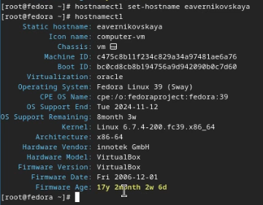

Рис. 43: Установка имени хоста

## 3.7 Подключение общей папки

Внутри виртуальной машины добавляем своего пользователя в группу vboxsf, введя *gpasswd -a username vboxsf* (рис. 44)

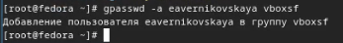

Рис. 44: Добавление пользователя в vboxsf

В хостовой системе подключаем разделяемую папку, введя *vboxmanage sharedfolder add “$(id -un)_os-intro” –name=work –hostpath=work –automount* (рис. 45)



Рис. 45: Подключение общей папки

## 3.8 Установка программного обеспечения для создания документации

Запускаем терминальный мультиплексор tmux, переключаемся на роль супер-пользователя.

### 3.8.1 Работа с языком разметки Markdown

Устанавливаем pandoc, введя *dnf -y install pandoc* (рис. 46), (рис. 47)

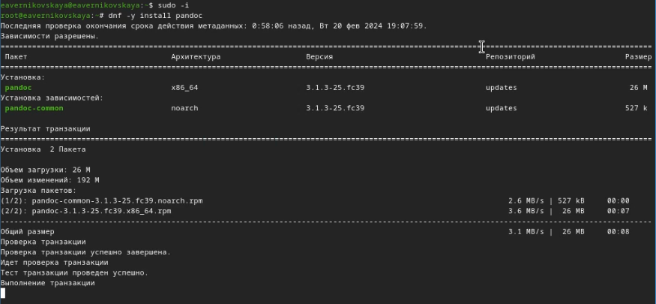

Рис. 46: Ввод команды

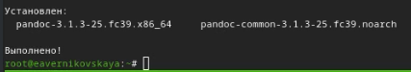

Рис. 47: Завершение установки

Скачиваем вручную pandoc-crossref для pandoc(3.1.3) и распаковываем архив (рис. 48)

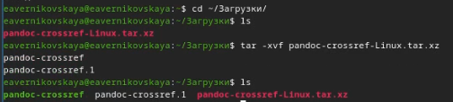

Рис. 48: Установка и распаковка

Помещаем в каталог /usr/local/bin (рис. 49)



Рис. 49: Перемещение в нужный каталог

### 3.8.2 texlive

Устанавливаем дистрибутив TeXlive, введя *dnf -y install texlive-scheme-full* (рис. 50), (рис. 51), (рис. 52)



Рис. 50: Ввод команды

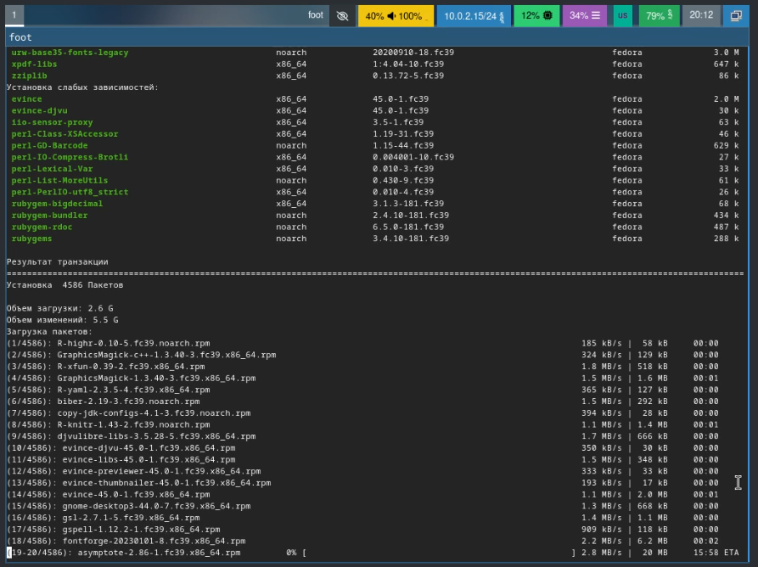

Рис. 51: Установка TeXlive

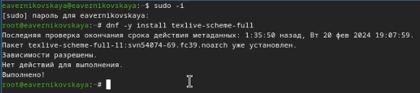

Рис. 52: Завершение установки

## 3.9 Домашние задание

Вводим *dmesg | less* и смотрим вывод этой команды (рис. 53), (рис. 54)



Рис. 53: Ввод команды

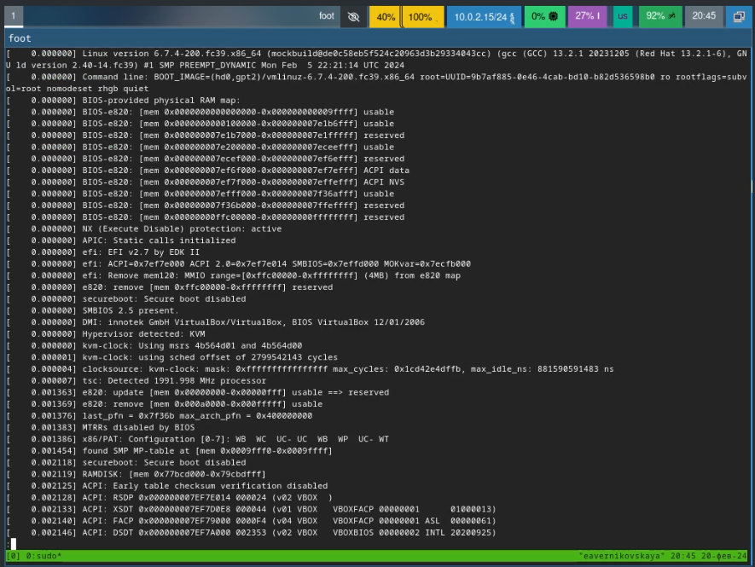

Рис. 54: Её содержимое

Получем с помощью *dmesg | grep -i “то, что ищем”* следущую информацию: (рис. 55)

* Версия ядра Linux (Linux version). - 6.7.4
* Частота процессора (Detected Mhz processor). - 1991.998
* Модель процессора (CPU0). - на скриншоте видно
* Объём доступной оперативной памяти (Memory available). - 1927556K/2080452K
* Тип обнаруженного гипервизора (Hypervisor detected). - KVM
* Тип файловой системы корневого раздела. - ext4 и btrfs
* Последовательность монтирования файловых систем. - на скриншоте

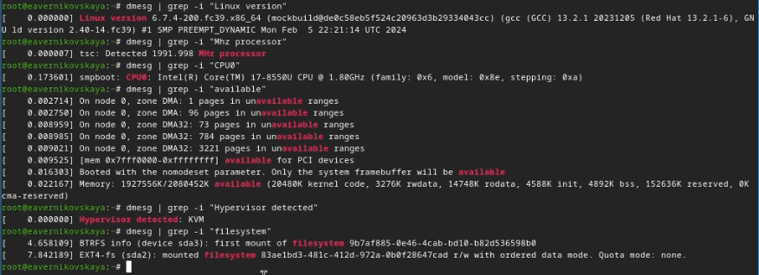

Рис. 55: Получение информации

# 4 Контрольные вопросы + ответы

1. Какую информацию содержит учётная запись пользователя?

Учётная запись, как правило, содержит сведения, необходимые для опознания пользователя при подключении к системе, сведения для авторизации и учёта. Это идентификатор пользователя (login) и его пароль.

* для получения справки по команде используют *-help*
* для перемещения по файловой системе используют *cd*
* для просмотра содержимого каталога используют *ls*
* для определения объёма каталога используют *du*
* для создания/удаления каталогов используют *mkdir/rmdir*, а для файлов *touch/rm*
* для задания определённых прав на файл/каталог используют *chmod*
* для просмотра истории команд используют *history*

1. Файловая система (англ. file system) — порядок, определяющий способ организации, хранения и именования данных во внешней памяти, и обеспечивающий пользователю удобный интерфейс при работе с такими данными. Простыми словами файловая система - это система хранения файлов и организации каталогов. От файловой системы зависит, как файлы будут кодироваться, храниться на диске и читаться компьютером.

Примеры:

* FAT (англ. File Allocation Table «таблица размещения файлов») — классическая архитектура файловой системы, которая из-за своей простоты всё ещё широко применяется для флеш-накопителей. Используется в дискетах, картах памяти и некоторых других носителях информации. Ранее находила применение и на жёстких дисках.
* NTFS (англ. new technology file system — «файловая система новой технологии») — стандартная файловая система для семейства операционных систем Windows NT фирмы Microsoft.
* Ext4 (англ. fourth extended file system, ext4fs) — журналируемая файловая система, используемая преимущественно в операционных системах с ядром Linux, созданная на базе ext3 в 2006 году.

1. Следует ввести команду df.
2. Чтобы удалить зависшй процесс, надо сначала узнать его PID с помощью команды *ps*. А после этого ввести *kill* . И всё готово!

# 5 Выводы

В ходе выполнения лабораторной работы мы приобрели практические навыки установки операционной системы на виртуальную машину, настройки минимально необходимых для дальнейшей работы сервисов.

# 6 Список литературы

1. Лаборатораня работа №1 [Электронный ресурс] URL: https://esystem.rudn.ru/mod/page/view.php?id=1098930
2. VirtualBox [Электронный ресурс] URL: https://www.virtualbox.org/wiki/Linux_Downloads
3. FedoraSway [Электронный ресурс] URL: https://fedoraproject.org/spins/sway/download
4. Pandoc-crossref [Электронный ресурс] URL: https://github.com/lierdakil/pandoc-crossref/releases